**丛台区****小吃店食品经营场所设施设备平面布局图**

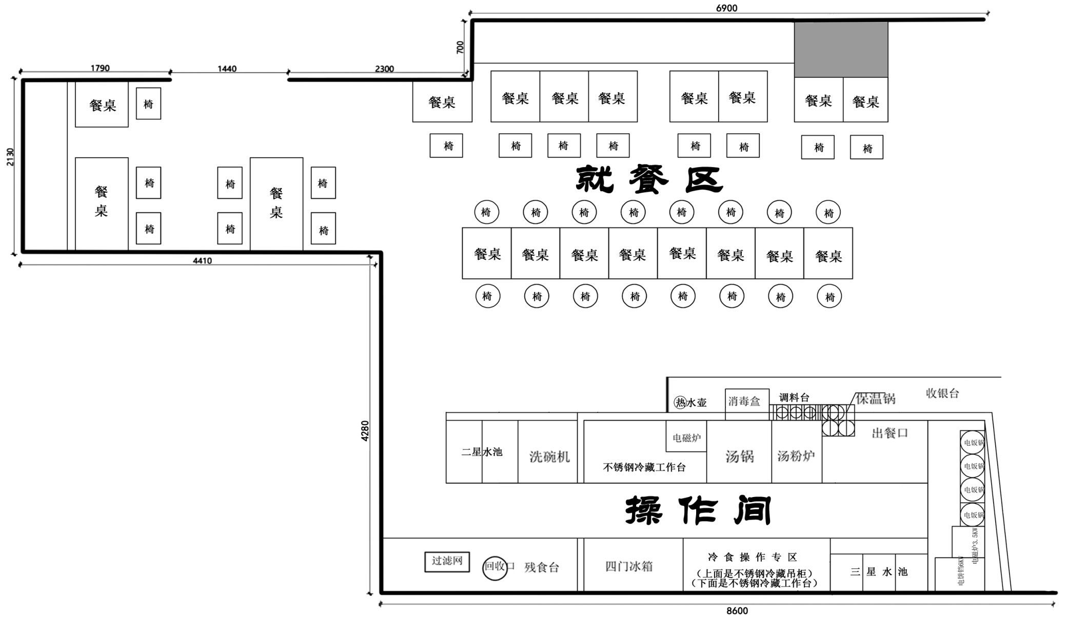

北

**经营面积共49.76平方米，其中操作间12.27平方米，就餐区37.49平方米。**

**法定代表人（负责人）签字：（公司盖章，个体工商户按手印）张三 XXXX年XX月XX日**